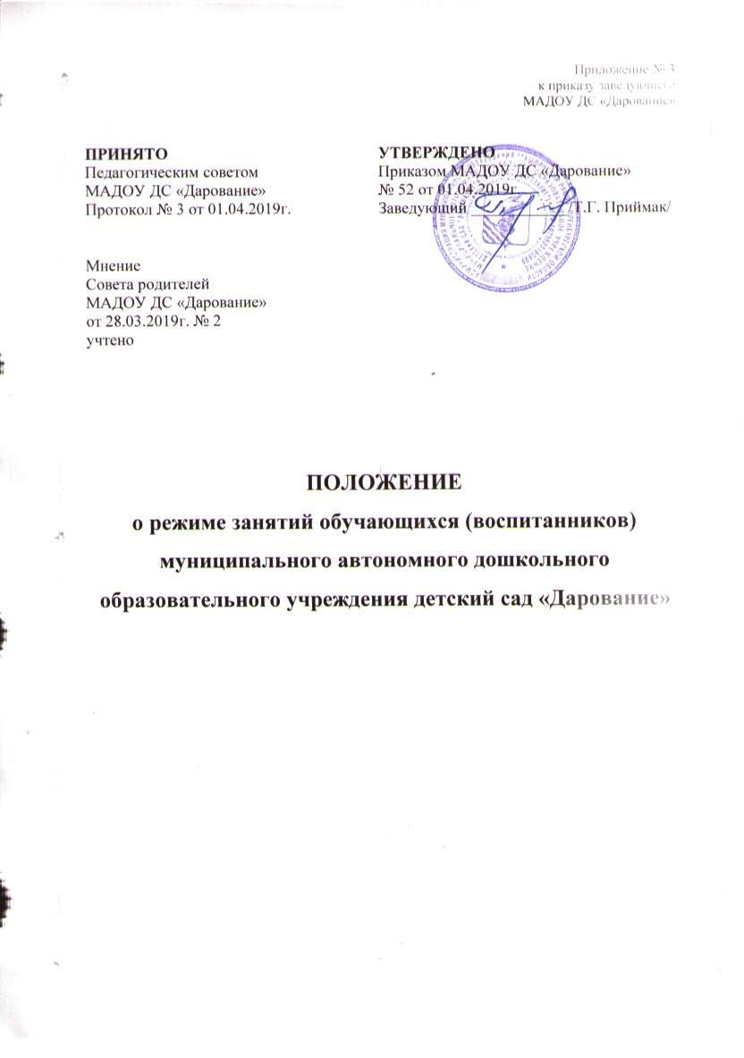
Приложение № 3
к приказу заведующего
МАДОУ ДС «Дарование»

ПРИНЯТО  Педагогическим советом  МАДОУ ДС «Дарование»  Протокол № 3 от 01.04.2019г. | УТВЕРЖДЕНО  Приказом МАДОУ ДС «Дарование»  № 52 от 01.04.2019г.  Заведующий ____________/Т.Г. Приймак/
Мнение
Совета родителей
МАДОУ ДС «Дарование»
от 28.03.2019г. № 2
учтено

ПОЛОЖЕНИЕ
о режиме занятий обучающихся (воспитанников)
муниципального автономного дошкольного
образовательного учреждения детский сад «Дарование»

1. Общие положения
1.1. Настоящее Положение о режиме занятий обучающихся (воспитанников) (далее – Положение) муниципального автономного дошкольного образовательного учреждения детский сад «Дарование» (далее - Организация) разработано в соответствии с:
- ч. 2 ст. 30 Федерального закона от 29.12.2012г. № 273-ФЗ «Об образовании в Российской Федерации»;
- Постановлением федеральной службы по надзору в сфере защиты прав потребителей и благополучия человека от 15.05.2013г. № 26 об утверждении СанПиН 2.4.1.3049-13 «Санитарно-эпидемиологические требования к устройству, содержанию и организации режима работы дошкольных образовательных организаций» (ред. от 27.08.2015г.);
- Приказом Министерства образования и науки РФ от 17.10.2013г. № 1155 «Об утверждении федерального государственного образовательного стандарта дошкольного образования»;
- Приказом Министерства образования и науки Российской Федерации от 30.08.2013г. № 1014 «Об утверждении Порядка организации и осуществления образовательной деятельности по основным общеобразовательным программам - образовательным программам дошкольного образования»;
- Уставом муниципального автономного дошкольного образовательного учреждения детский сад «Дарование» и другими нормативными актами, регламентирующими образовательный процесс в Организации.
1.2. Положение регламентирует режим занятий обучающихся (воспитанников) Организации.

2. Режим занятий обучающихся (воспитанников)
2.1. Образовательный процесс в Организации осуществляется в соответствии с образовательной программой дошкольного образования (реализуется в группах общеразвивающей направленности), адаптированной образовательной программой дошкольного образования для детей с общим недоразвитием речи (реализуется в группах компенсирующей направленности), адаптированными образовательными программами в соответствии с индивидуальными программами реабилитации инвалидов.
2.2. Образовательный процесс организуется и проводится в соответствии с требованиями СанПиН.
2.3. При организации образовательного процесса проводят каникулы, согласно календарному учебному графику, с 01 июня по 31 августа – летний оздоровительный период.
2.4. Во время каникул и летнего оздоровительного периода, в Организации занятия не проводятся, кроме занятий физическому развитию. Образовательная деятельность с детьми осуществляется в совместной деятельности педагога с детьми, другими детьми, самостоятельной деятельности детей и при проведении режимных моментов, в разнообразных видах детской деятельности.
2.5. Регулируют организацию образовательной деятельности учебный план и календарный учебный график, составленные на текущий учебный год и утвержденные руководителем Организации.
2.6. Продолжительность занятий для детей составляет:
- в группе общеразвивающей направленности для детей 2 - 3 лет – не более 10 минут;
- в группе общеразвивающей направленности для детей 3 - 4 лет – не более 15 минут;
- в группе общеразвивающей направленности для детей 4 - 5 лет – не более 20 минут;
- в группе общеразвивающей направленности для детей 5 - 6 лет – не более 25 минут;
- в группе общеразвивающей направленности для детей 6 - 7 лет – не более 30 минут;
2.7. Максимально допустимый объем образовательной нагрузки в первой половине дня не превышает:
- в группе общеразвивающей направленности для детей 2 - 3 лет – 10 минут;
- в группе общеразвивающей направленности для детей 3 - 4 лет – 30 минут;
- в группе общеразвивающей направленности для детей 4 - 5 лет – 40 минут;
- в группе общеразвивающей направленности для детей 5 - 6 лет – 45 минут;
- в группе общеразвивающей направленности для детей 6 - 7 лет – 1,5 часа;
2.8. Занятие с детьми старшего дошкольного возраста осуществляется во второй половине дня после дневного сна. Его продолжительность составляет не более 25 – 30 минут в день.
2.9. В середине времени, отведенного на занятие, проводится физкультурная минутка. Перерывы между периодами занятий составляют - не менее 10 минут.
2.10. Занятия, требующие повышенной познавательной активности и умственного напряжения детей, организуется в первую половину дня. Для профилактики утомления детей они сочетается с занятиями физической культурой и музыкальной деятельности.
2.11. Занятия по физическому развитию для детей в возрасте от 3 до 7 лет организуются 3 раза в неделю. С детьми второго и третьего года жизни занятия по физическому развитию основной образовательной программы осуществляются по подгруппам 2 - 3 раза в неделю. Длительность занятия по физическому развитию зависит от возраста детей и составляет:
- в группе общеразвивающей направленности для детей 2 - 3 лет – 10 минут;
- в группе общеразвивающей направленности для детей 3 - 4 лет – 15 минут;
- в группе общеразвивающей направленности для детей 4 - 5 лет – 20 минут;
- в группе общеразвивающей направленности для детей 5 - 6 лет – 25 минут;
- в группе общеразвивающей направленности для детей 6 - 7 лет – 30 минут.
Один раз в неделю, для детей 5 - 7 лет, круглогодично занятия по физическому развитию организуются на открытом воздухе. Их проводят только при отсутствии у детей медицинских противопоказаний и наличии у детей спортивной одежды, соответствующей погодным условиям.
Занятия по физическому развитию проводятся с учетом здоровья детей при постоянном контроле со стороны медицинского работника.
2.12. В теплый период, при благоприятных метеорологических условиях занятия по физическому развитию организовываются на открытом воздухе.
2.13. Задачи образовательных областей реализуются также в совместной деятельности педагога с детьми, другими детьми, самостоятельной деятельности при проведении режимных моментов ежедневно в различных видах детской деятельности.
2.14. В Организации с детьми работают специалисты: музыкальный руководитель, учитель-логопед.
В группах общеразвивающей направленности детей 2 - 3, 3 - 4, 4 - 5, 5 - 6 и 6 - 7 лет работает музыкальный руководитель.
В группах общеразвивающей направленности детей 4 - 5 и 5 - 6 лет работает учитель - логопед.

3.Ответственность
3.1. Режим занятий обучающихся (воспитанников) обязателен для исполнения всеми участниками образовательных отношений.

Срок действия данного Положения не ограничен.

